



LIGA MENOR Y LIGA MAYOR KOMBAT TAEKWONDO CHILE
OSORNO 18 DE MAYO 2024

ORGANIZADORES: KOMBAT TAEKWONDO CHILE Y CLUB DE TAEKWONDO JIDOKWAN OSORNO

APROBADO POR: KOMBAT TAEKWONDO CHILE

FECHA: SÁBADO 18 DE MAYO 2024.

LUGAR: GIMNASIO DE LA ESCUELA JUAN RICARDO SANCHEZ LOS TAMARUGOS CON LOS HUELLES / SECTOR FRANCKE OSORNO - CHILE

Importante. Para solicitar una carta de invitación de VISA para los Extranjeros, envíe un correo formal electrónico a kombattaekwondochile@gmail.com

REGISTRO:

Para competidores chilenos:

El registro en línea está disponible a partir del (1 de abril de 2024 hasta el día sábado 4 de mayo 2024) a través de: www.tekanet.cl

Para competidores internacionales:

Completar el formulario de Excel y realice el pago después de la transferencia bancaria, solo en USD, solicite información sobre la transferencia.

TIPOS DE COMPETENCIA:

Kombat Taekwondo: Ligas Mayores y Menores.
PREMIOS: Se otorgarán medallas a las y los 1º y 2° lugares. De cada categoría.

LIGA MAYOR ENTREGA PUNTOS PARA RANKING: (SOLO DANES + 18 AÑOS)
GANADOR : 5 PUNTOS
KO KICK : BONO 15 PUNTOS
KO PUNCH : BONO 10 PUNTOS
CUOTAS DE INSCRIPCIÓN:

A más tardar el 4 de mayo de 2024 los valores tendrán un descuento:

Todos los Cinturones (Ligas Menores $30.000)
Cinturones de color (8° a 4° gup) (Ligas Mayores $30.000)
Cinturón Negro (3° gup a Dan) (Ligas mayores $40.000)
Entrenador / Coach ($15.000)

(Del 5 de mayo al día 17 de mayo los valores serán los siguientes)

Todos los Cinturones (Ligas Menores $ 40.000)
Cinturones de color (8° a 4° gup) (Ligas Mayores $ 40.000)
Cinturón Negro (3° gup a Dan) (Ligas mayores $50.000)
Entrenador / Coach ($ 25.000)

Pago de inscripción:

Cuenta de Banco Estado
Cuenta RUT 8.550.964-0
Nombre: Juan Marcelo Gallardo Silva
Correo gallardosilvajuanmarcelo@gmail.com
___________________________________

A todos los inscritos se les entregará una Polera representativa del evento según talla confirmada en la planilla de inscripción, certificado que acredita la participación en el Campeonato, colación y sus medallas correspondientes según el lugar obtenido en la competencia.

EVENTOS DE TAEKWONDO KOMBAT

LIGA MENOR IMPORTANTE:

Deportistas: Todos los deportistas que participen en la Liga Menor deberán tener el documento que avale su autorización de competencia firmada por su tutor legal

Entrenador (Debe adjuntar foto del certificado de licencia de la Escuela de Kombat Taekwondo o certificado de Árbitro, debe presentarse con ropa deportiva o dobok)

REGLAS Y SISTEMAS DE COMPETENCIA:

Para obtener más información sobre las reglas oficiales de Kombat Taekwondo, así como las divisiones de peso, visite https://www.kombattaekwondo.com.

RONDAS DE SPARRING DE TAEKWONDO KOMBAT:

LIGAS MENORES DE 8 - 11 AÑOS: Una ronda de 2 minutos.

LIGAS MENORES DE 12 - 17 años: Una ronda de 3 minutos.

LIGAS MAYORES DE 18 años y más: Una ronda de 3 minutos.

REGLAS: Las reglas del Kombat Taekwondo y del Comité Organizador regirán este evento con énfasis en la equidad y los valores tradicionales de las artes marciales

CATEGORÍA DE EDAD Y DIVISIONES GUP:

La edad está determinada por el año de nacimiento de la atleta

Tigre | Infantil | Cadete | Juvenil | Mayor
6-9 años  8º a 4º Gup  3º Gup a Cinturón Negro | 10-11 años  8º a 4º Gup  3º Gup a Cinturón Negro | 12-14 años  8º a 4º Gup  3º Gup a Cinturón Negro | 15-17 años  8º a 4º Gup  3º Gup a Cinturón Negro | Mayores de  18 años  8º a 5º Gup  3º Gup a Cinturón Negro

DIVISIONES DE PESO:

* Tigre e infantil se combinan con Masculino y Femenino

Tigre Infantil Cadete
Hombre/Mujer | Hombre/Mujer | Masculino | Femenino
Menos de 25 kg  De 25,1 a 30 kg  más de 30,1 kg | menos de 32 kg  De 32,1 a 44 kg  De 44,1 a 52 kg  más de 52,1 kg | menos de 37 kg  De 37,1 a 49 kg  De 49,1 a 57 kg  De 57,1 a 65 kg  más de 65,1 kg | menos de 33 kg  De 33,1 a 44 kg  De 44,1 a 51 kg  De 51,1 a 59 kg  más de 59,1 kg

Liga Menor Liga Mayor
Masculino | Femenino | Masculino | Femenino
menos de 48 kg  De -48,1 a 55 kg  De -55,1 a 63 kg  De -63,1 a 73 kg  Más de 73,1 kg | menos de 44 kg  De -44,1 a 49 kg  De -49,1 a 55 kg  De -55,1 a 63 kg  Más de 63,1 kg | Menos de 54 kg  54,1 - 58 kg  58,1 kg – 63 kg  63,1 kg – 68 kg  68,1 kg – 74 kg  74,1 kg – 80 kg  80,1 kg – 87 kg de  Más de 87 kg | Más de 87,1 kg  Menos de 49 kg  De 49,1 a 57 kg  De 57,1 a 67 kg  Más de 67,1 kg

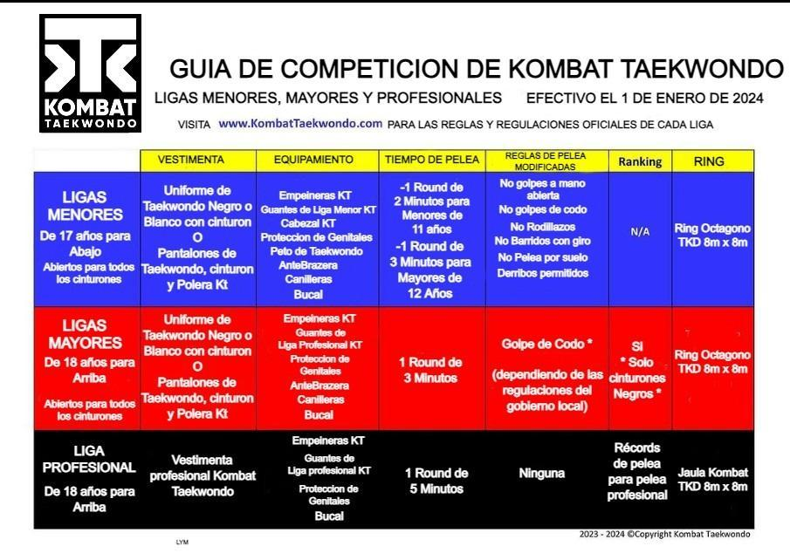

IMPORTANTE:

El equipo y las camisetas de Kombat Taekwondo estarán disponibles para la venta en el lugar del evento. Para asegurar su equipo, envíe un correo electrónico a presidente@kombattaekwondochile.cl antes del 4 de mayo de 2024.

Envíe un correo electrónico con la siguiente información: tipo de equipo (guantes, calcetines, tallas) y cantidad necesaria.
Para obtener información sobre el tamaño, visite www.KombatTaekwondo.com/store.


AUTORIZACION PADRES / APODERADOS

YO:__________________________________________________________________
APODERADO DEL / O LA MENOR:_________________________________________
RUT:_____________________________________ MEDIANTE ESTA FICHA DE INSCRIPCIÓN AUTORIZO A MI PUPILO/A PARTICIPAR EN EL CAMPEONATO NACIONAL DE KOMBAT TAEKWONDO A REALIZARSE EN LA CIUDAD DE OSORNO EL DIA SABADO 18 DE MAYO DEL 2024 (GIMNASIO DE LA ESCUELA JUAN RICARDO SANCHEZ - LOS TAMARUGOS CON LOS HUELLES SECTOR FRANCKE OSORNO - CHILE). ADEMÁS DESLIGÓ DE TODA RESPONSABILIDAD A LA ORGANIZACIÓN DEL EVENTO Y AUSPICIADORES DE CUALQUIER PROBLEMA O ACCIDENTE DENTRO O FUERA DEL RECINTO QUE PUDIERA SUFRIR.

ASÍ MISMO AUTORIZO A LOS ENTRENADORES/ PROFESORES Y MAESTROS AL CUAL MI PUPILO ESTÁ A SU CARGO, QUE EN CASOS DE CUALQUIER LESIÓN LEVE, LESIÓN GRAVE, ACCIDENTE U OTRO OCASIONADO POR LA COMPETENCIA Y EN PARTICULAR EN LA QUE HOY SE PRESENTA VOLUNTARIAMENTE BAJO MI AUTORIZACIÓN Y QUE ELLOS ESTIMEN CONVENIENTE, PUEDAN DISPONER DE LOS TRATAMIENTOS Y TAMBIÉN INTERVENCIONES DE URGENCIA SI FUESE NECESARIO Y DETERMINADO ASÍ POR LA AUTORIDADES MÉDICA COMPETENTE ANTES, DURANTES Y DESPUÉS DE LA COMPETENCIA. POR LO TANTO SI HUBIERA ALGÚN GASTO ECONÓMICO POR INTERVENCIÓN MÉDICA, HOSPITALIZACIÓN Y/U OTROS, LOS GASTOS SERÁN CANCELADO PERSONALMENTE CON O SIN SEGURO MÉDICO Y SISTEMA DE PREVISIÓN.

NOMBRE COMPLETO DEL APODERADO:______________________________________
RUT:______________________________ PARENTESCO:_________________________

EN CASO DE URGENCIA( FAMILIARES)
NOMBRE | TELÉFONO

CERTIFICO ADEMAS QUE MI PUPILO (A) ANTES MENCIONADO NO PRESENTA PROBLEMAS DE SALUD QUE IMPOSIBILITEN LA PARTICIPACIÓN COMO COMPETIDOR (RA) EN EL CAMPEONATO NACIONAL DE KOMBAT TAEKWONDO

______________________________________________________FECHA:___________
NOMBRE / RUT Y FIRMA DEL APODERADO DEL (LA) DEPORTISTA

DOCUMENTO PERSONAL DE INSCRIPCION DE ADULTO

YO:______________________________________________________________________
RUT:_________________________ FECHA DE NACIMIENTO:______________________ MEDIANTE ESTA FICHA DE INSCRIPCIÓN SOLICITÓ PARTICIPAR EN EL CAMPEONATO NACIONAL DE KOMBAT TAEKWONDO A REALIZARSE EN LA CIUDAD DE OSORNO EL DIA SABADO 18 DE MAYO DEL 2024 (GIMNASIO DE LA ESCUELA JUAN RICARDO SANCHEZ - LOS TAMARUGOS CON LOS HUELLES SECTOR FRANCKE OSORNO - CHILE). ADEMÁS DESLIGÓ DE TODA RESPONSABILIDAD A LA ORGANIZACIÓN DEL EVENTO Y AUSPICIADORES DE CUALQUIER PROBLEMA O ACCIDENTE DENTRO O FUERA DEL RECINTO QUE PUDIERA SUFRIR.

ASÍ MISMO AUTORIZO A MIS ENTRENADORES/ PROFESORES / MAESTROS AL CUAL ESTOY A SU CARGO, QUE EN CASOS DE CUALQUIER LESIÓN LEVE, LESIÓN GRAVE, ACCIDENTE U OTRO OCASIONADO POR LA COMPETENCIA Y EN PARTICULAR EN LA QUE HOY ME PRESENTO VOLUNTARIAMENTE Y QUE ELLOS ESTIMEN CONVENIENTE PUEDAN DISPONER DE LOS TRATAMIENTOS Y TAMBIÉN INTERVENCIONES DE URGENCIA SI FUESE NECESARIO Y DETERMINADO ASÍ POR LA AUTORIDADES MÉDICA COMPETENTE ANTES, DURANTES Y DESPUÉS DE LA COMPETENCIA. POR LO TANTO SI HUBIERA ALGÚN GASTO ECONÓMICO POR INTERVENCIÓN MÉDICA, HOSPITALIZACIÓN Y/U OTROS, LOS GASTOS SERÁN CANCELADO PERSONALMENTE CON O SIN SEGURO MÉDICO Y SISTEMA DE PREVISION.

NOMBRE DEL ENTRENADOR O MAESTRO __________________________________
RUT:______________________________ TELÉFONO:___________________________

EN CASO DE URGENCIA (FAMILIARES)
NOMBRE | TELÉFONO

CERTIFICO ADEMÁS QUE NO PRESENTÓ PROBLEMAS DE SALUD QUE IMPOSIBILITEN LA PARTICIPACIÓN COMO COMPETIDOR (RA) EN EL CAMPEONATO NACIONAL DE KOMBAT TAEKWONDO CHILE
__________________________________________________FECHA:________________
NOMBRE / RUT Y FIRMA DEL (LA) DEPORTISTA
FICHA DE INSCRIPCIÓN DE ESCUELA Y DEPORTISTAS

ESCUELA:____________________________________________

CIUDAD:______________________________________________

NOMBRE DEL TÉCNICO 1:_______________________________

NOMBRE DEL TÉCNICO 2:_______________________________

NOMBRE | RUT | EDAD | GRADO | PESO | SEXO | TALLA POLERA

DECLARO FIELMENTE QUE LOS / (LAS) DEPORTISTAS INSCRITOS EN ESTA PLANILLA ENTREGARON SUS DOCUMENTO DE AUTORIZACIÓN DEL APODERADO EN CASO DE SER MENOR Y EL DOCUMENTO PERSONAL DE INSCRIPCIÓN DE ADULTOS.
ADEMÁS ME RESPONSABILIZO DE CUALQUIER ACTO DE MALA CONDUCTA DE MI EQUIPO Y APODERADOS DE LOS MISMOS Y EN CASO DE DESORDEN AUTORIZO A LA FUERZA PÚBLICA ACTUAR A FAVOR DE LA ORGANIZACIÓN

_______________________________________________ FECHA:___________________
NOMBRE Y FIRMA RESPONSABLE DEL EQUIPO.

